# MINISTERIO DE EDUCACIÓN AUDITORIA INTERNA CUA No.:105381

**MINISTERIO DE EDUCACIÓN ACTIVIDADES ADMINISTRATIVAS**

**Auditoría de cumplimiento a los procedimientos de control interno en el Departamento Técnico Pedagógico, Área de Entrega Educativa, Aseguramiento de la Calidad Educativa, Asistencia Pedagógica y Dirección Escolar, DIDEDUC de El Quiché.**

**GUATEMALA, JUNIO DE 2021**

**INDICE**

INTRODUCCION 1

OBJETIVOS 1

ALCANCE DE LA ACTIVIDAD 1

RESULTADOS DE LA ACTIVIDAD 2

ANEXOS 12



# INTRODUCCION

De conformidad con el nombramiento de auditoría 105381-1-2021 de fecha 13 de abril de 2021, fui nombrada para realizar auditoría administrativa de cumplimiento a los procedimientos de control interno en el Departamento Técnico Pedagógico, Aseguramiento de la Calidad Educativa, Unidad de Acreditación y Certificación de la Dirección Departamental de Educación de Quiché.

# OBJETIVOS

**General**

Verificar los principales lineamientos respecto al procedimiento de impresión de títulos y diplomas según el instructivo ATD-INS-01 “Impresión de Títulos y Diploma”; verificar las principales actividades a desarrollarse para la continuación del pago de la subvención estatal a los Institutos de Educación por Cooperativa de enseñanza, de conformidad al instructivo INTICOOP-INS-01 “Lineamientos Generales para la continuación de la Subvención Estatal a Institutos por Cooperativas de Enseñanza”.

# Específicos

Verificar que los procesos seleccionados cumplan con los tiempos estipulados que se indican en cada uno de los instructivos.

Verificar los principales lineamientos respecto al proceso de impresión de títulos y diplomas.

Verificar los procedimientos establecidos para la continuidad de pago de la subvención estatal a institutos por cooperativa.

Verificar el control interno de los procedimientos examinados.

# ALCANCE DE LA ACTIVIDAD

Se realizó evaluación de control interno, así como la verificación física del área de archivos de títulos y diplomas de acuerdo al instructivo ATD-INS-01 “Impresión de Títulos y Diplomas” y los procedimientos establecidos para la continuidad de pago de la subvención estatal a institutos por cooperativa de enseñanza, siguiendo los lineamientos establecidos en el instructivo INTCOOP-INS-01 “Lineamientos generales para la continuación de la subvención estatal a institutos de educación básica por cooperativa de enseñanza”, en la Dirección Departamental de Educación de Quiché.

# RESULTADOS DE LA ACTIVIDAD

Mediante el análisis de 4 expedientes de establecimientos educativos públicos y privados que tramitaron títulos y diplomas, que se describe en el Anexo 1 se verificó el cumplimiento de los principales lineamientos respecto al proceso de impresión de títulos y diplomas, así mismo, de la evaluación del proceso que conlleva la continuidad de la subvención y de la revisión de 4 expedientes a Institutos de Educación por Cooperativa de enseñanza, que se describen en el Anexo 2, ambos procesos correspondientes al Departamento Técnico Pedagógico de la Dirección Departamental de Educación de Quiche. Se estableció que se cumple con lo indicado en los instructivos ATD-INS-01 “Impresión de Títulos y Diplomas” y INTCOOP-INS-01 “Lineamientos Generales para la continuación de la subvención Estatal de Institutos de Educación por Cooperativa de Enseñanza”, a excepción de los hallazgos que se describe a continuación:

# Hallazgo No. 1

**Títulos y Diplomas pendientes de impresión Condición**

En la Dirección Departamental de Educación de Quiché, durante el período del 1

de enero de 2020 al 28 de febrero de 2021, al efectuar la evaluación del proceso de impresión de títulos y/o diplomas que se realiza en la Unidad de Acreditación y Certificación de la Sección de Aseguramiento de la Calidad del Departamento Técnico Pedagógico, se determinó que existen 16 títulos y diplomas, 7 que corresponden a la DIDEDUC de Quiché y 9 a la DIDEDUC de Quiché Norte del período 2020 y 409 de los años del 2005 al 2019 pendiente de impresión, según información proporcionada en reporte de la Dirección Departamental de Educación de Quiché “Reporte de Títulos y Diplomas” de fecha 4 de mayo de 2021. Debido a la falta de entrega de fotografía por parte de los graduandos y a estudiantes que no se sometieron a evaluación diagnóstica, así mismo, la falta de seguimiento por parte de directores de establecimientos educativos y sección de acreditación y certificación de la DIDEDUC de Quiché, para el cumplimiento de normativa legal vigente.

# Criterio

Acuerdo Gubernativo No. 114-2020 de fecha 20 de agosto de 2020, en su artículo 1, establece lo siguiente: “En atención a las Disposiciones Presidenciales en el caso de calamidad pública y órdenes para el estricto cumplimiento emitidas por la pandemia del Coronavirus COVID-19, únicamente para el presente año, se

suspende la evaluación sumativa general que practica el Ministerio de Educación a los estudiantes que concluyan el ciclo diversificado y los de años anteriores registrados para la evaluación nacional de graduandos 2020”.

El Instructivo ATD-INS-01 “Impresión de Títulos y Diplomas” versión 9, establece: Apartado E.2.2 Expedientes de estudiantes, Actividad 1. Conformar documentación para impresión de títulos y diplomas, indica que, el Director del centro educativo, conforma los expedientes, documentando por estudiante, según el numeral 4. Dos fotografías y sello dorado con las especificaciones requeridas según lo indicado en el inciso E.2.1 Lineamientos para los formatos de títulos y diplomas y diplomas, actividad 3.

Apartado E.3.1 Impresión de títulos y diplomas, Actividad 1. Entregar documentación para impresión de títulos y diplomas, indica que el Director del centro educativo entrega los expedientes a la Unidad /Sección de Acreditamiento y Certificación de la Dirección Departamental de Educación correspondiente.

Las Normas Generales de Control Interno Gubernamental, aprobadas en Acuerdo Número 09-03, de fecha 08 de julio de 2003, Norma 2.2 Organización Interna de las entidades. Supervisión, indica: “Se establecerán los distintos niveles de supervisión, como una herramienta gerencial para el seguimiento y control de las operaciones, que permitan identificar riesgos y tomar decisiones para administrarlos y aumentar la eficiencia y calidad de los procesos”.

# Recomendación

Que el Director Departamental de Educación de Quiché en funciones, gire instrucciones por escrito y de seguimiento, al subdirector Técnico Pedagógico y éste al jefe del departamento de aseguramiento a la calidad y coordinadora de Acreditación y Certificación para que:

1. Los directores de los establecimientos educativos, cumplan con los requisitos y se agilice la impresión, validación y entrega de los 7 títulos y diplomas del periodo 2020 que corresponden a la DIDEDUC de Quiché.
2. Se realicen las gestiones necesarias con la DIDEDUC de Quiché Norte, para que ésta cumpla con la impresión, validación y entrega de 9 títulos y diplomas del periodo 2020.
3. Se dé seguimiento por la DIDEDUC, para agilizar la impresión de 409 títulos y/o diplomas que corresponden a estudiantes graduados del año 2005 al 2019, previamente registrados para la evaluación diagnóstica, como lo establece el Acuerdo Gubernativo 114-2020.

# Comentario de los responsables

Por medio de Oficio No.99-2021 Ref. AC/nmng de fecha 25 de mayo de 2021 los responsables de la DIDEDUC de Quiché indican literalmente lo siguiente “… A la presente fecha se ha dado seguimiento al proceso y se han impreso y validado los siguientes créditos 154 del Colegio Multieducativo la Reforma y 3 del Liceo Mixto San Miguel, 16 títulos pendientes por diversos casos. Se adjunta pantallazo del sistema generado en ésta fecha, que refleja que en el Departamento del Quiché hacen falta 16 títulos impresos y pendientes de asignar etiqueta, que son los créditos pendientes de impresión por falta de fotografía o por algún otro inconveniente. De éste total 9 pertenecen a la DIDEDUC Quiché Norte y 7 a ésta DIDEDUC, los únicos pendientes de impresión a los cuales se le ha dado el seguimiento para que finalicen el proceso, para lo cual se adjunta pantallazo de los correos enviados a los tres centros educativos pendientes y oficios remitidos por los directores en donde indican que aún los estudiantes no han presentado fotografía”. “2) En relación los 409 créditos pendientes de impresión de los años 2005 al 2019, se remitió Oficio No. 88-2021 de fecha 17/05/2021 y cronograma a los Coordinadores Distritales y Coordinadores Técnicos Administrativos para instruir a los directores de los centros educativos con créditos pendientes, realizar el proceso. Con fecha 17/05/2021 se reenvió el correo a los directores del nivel 46, el 19/05/2021 se envió correos electrónicos al Director Departamental en funciones de ésta DIDEDUC, para solicitar el apoyo en coordinar con el Director Departamental de DIDEDUC Quiché Norte, para que puedan verificar en el sistema los centros educativos que les pertenecen y solventen sus casos, así como, al encargado de título de la Dirección General de Acreditación y Certificación del Ministerio de Educación, para la coordinación que requiere el caso”.

# Comentario de Auditoría

Considerando el comentario de los responsables y que los mismos procedieron a imprimir 157 de los 173 títulos y diplomas, que aún queda pendiente de impresión 16 del período 2020 y 409 de los periodos del 2005 al 2019, no se desvirtúa totalmente la condición señalada, por tanto, se confirma el hallazgo.

# Hallazgo No. 2

**Deficiencia en la ejecución del proceso de títulos y diplomas Condición**

En la Dirección Departamental de Educación de Quiché, por el periodo del 1 de enero 2020 al 28 de febrero de 2021 de acuerdo a la muestra revisada de Establecimientos Educativos, se estableció atraso en la recepción de informe de entrega de títulos y diplomas así:

* 1. Liceo Intercultural Pachalumense, fecha de entrega títulos el 09/02/2021 y el informe se recibió el 21/04/2021, 26 hábiles de atraso.
  2. Instituto Adolfo V Hall, fecha de entrega de diplomas 25/01/2021 y el informe se recibió 03/03/2021, 7 días hábiles de atraso.

Las anteriores deficiencias de debe a que en el informe no se consignó la firma y visto bueno del coordinador técnico administrativo del distrito, por lo que se volvió a repetir el proceso y por problemas del equipo de cómputo.

# Criterio

El Acuerdo Ministerial No. 2323-2013 Procedimiento para la Impresión de Títulos y Diplomas emitidos por el Ministerio de Educación, Artículo 8. Fecha de Devolución de Títulos y Diplomas, que la devolución de Títulos y Diplomas cuyos expedientes fueron recibidos al finalizar el Ciclo Escolar por la Dirección Departamental correspondiente y cumplieron con lo establecido, serán entregados en un plazo de

60 días a los directores (as) de los Centros Educativos. Apartado E3.3. Acciones posteriores a la impresión de títulos y diplomas: Actividad

3. Enviar informe de entrega de títulos y diplomas, indica que el Director del Centro Educativo a los 20 días hábiles en que le fueron devueltos los títulos y diplomas, debe de presentar en la Dirección Departamental de Educación lo siguiente: 1. Informe con el visto bueno de la autoridad que ejerce funciones de supervisión educativa, que contenga el reporte de los títulos entregados y pendientes de entregar por carrera, e indicar los motivos de forma individual de aquellos estudiantes que no se les entregó. 2 Formato digital ATD-FOR-05 en el que se registró la entrega de los títulos y diplomas de forma individual, almacenando en un dispositivo electrónico (CD-DVD). Actividad 6. Resguardar información, indica que el Director Departamental de Educación resguarda la información que los centros educativos proporcionan, quedando bajo su responsabilidad la custodia de dicha información y la base de datos que se utilice para la impresión de títulos y diplomas. Debe llevarse un archivo actualizado en forma cronológica y alfabética de los expedientes de personas graduadas y que entre los documentos a resguardar por estudiante está el certificado original de nacimiento extendido por RENAP.

# Recomendación

Que el Director Departamental de Educación de Quiché en funciones, gire instrucciones por escrito y de seguimiento al subdirector Técnico Pedagógico y éste al jefe del Departamento a la Aseguramiento a la calidad y Coordinadora de Acreditamiento y Certificación para que se enfatice a los directores de los establecimientos educativos descritos y al resto que corresponden al Departamento de Quiché, el cumplimiento de la normativa referente a que a los 20 días hábiles en que le fueron devueltos los títulos y diplomas, debe de presentar en la Dirección Departamental de Educación el informe correspondiente.

# Comentario de los responsables

Por medio de Oficio No.10-2021 Ref. MISH/Director de fecha 11 de mayo de 2021 el Director del Liceo Intercultural Pachalumense con el Visto Bueno del Coordinador Técnico Administrativo indica literalmente lo siguiente: “… En calidad de Director del Liceo Intercultural Pachalumense hago de su conocimiento que por un error involuntario en la fecha en que debía entregar el informe de entrega de títulos a graduandos, no consigné en el oficio la firma y el Vo. Bo. Del Coordinador Técnico Administrativo del distrito 14-21-37 por consiguiente tuve que realizar nuevamente el proceso y no me fue posible poder viajar a la Dirección Departamental de Educación y hacer la entrega del mismo en la fecha establecida ya que quise auto proteger mi salud de la pandemia COVID-19 debido a que Quiché se encontraba en rojo en ese momento. Con todo respeto me disculpo ante usted, me comprometo ante futuras oportunidades”. “Oficio CABB-0004-2021-SRSC-elag de fecha 11 de mayo de 2021 el director del Instituto “Adolfo V. Hall” de Noroccidente Quiché un el Vo. Bo. Del Coordinador Técnico Administrativo, indica literalmente “… Por este medio me permito comunicarle que la entrega tardía del informe de entrega de diplomas de graduandos del año 2020 se debió a un problema con el equipo de cómputo y de impresión de este instituto, por lo cual me comprometo a monitorear y entregar en tiempo establecido en próximas oportunidades”.

# Comentario de Auditoría

Considerando que el comentario de los responsables confirma la deficiencia encontrada, se confirma el hallazgo.

# Hallazgo No. 3

**Deficiencias de control interno en documentación de respaldo a la continuidad de subvención a Institutos de Educación por Cooperativa.**

**Condición**

En la Dirección Departamental de Educación de Quiché, por el periodo del 1 de enero 2020 al 28 de febrero de 2021 de acuerdo a la muestra revisada de Establecimientos Educativos, se establecieron deficiencias de control interno en la documentación que respalda la continuidad a la subvención a los Institutos de Educación por Cooperativa, tales como:

1. Falta constancia de elaboración, revisión y aprobación de Circular por parte de asistente y subdirector del Departamento técnico pedagógico.
2. Oficio dirigido a la Dirección General de Acreditación y Certificación -DIGEACE- y a la Dirección Financiera -DAFI- no incluyen todas las firmas y sellos que corresponden.
3. Falta constancia por escrito de notificación y recepción de expedientes y solvencias de subdirección técnico pedagógica a la sección de Acreditamiento y certificación.
4. Falta constancia por escrito de recepción y revisión de dictamen, solvencia y oficio por parte de jefe de aseguramiento a la calidad educativa.
5. No se notificó la resolución en el que aprueba la continudidad de la asignación presupuestaria del periodo 2021 al personal que realiza funciones de supervisión. (ver anexo 3). Las anteriores deficiencias se debe a la falta de observancia y aplicación de lo que estipula el instructivo INTCOOP-INS-01 “Lineamientos generales para la continuación de la subvención estatal a Institutos de educación básica por cooperativa de enseñanza”. Así como, falta de comunicación entre los responsables que intervienen en el proceso.

# Criterio

El “Instructivo Lineamientos generales para la continuación de la subvención estatal a Institutos de educación básica por cooperativa de enseñanza”. Código: INTCOOP-INS-01, establece: “El presente instructivo tiene por objeto definir las actividades que deberán desarrollarse para la continuación del pago a la subvención estatal a los Institutos de Educación por Cooperativa de Enseñanza, de conformidad con lo establecido en el Decreto Legislativo número 12-91 “Ley de Educación Nacional” de fecha 12 de enero de 1991, Decreto No.17-95 “Ley de Institutos de Educación por Cooperativa de Enseñanza”, de fecha 29 de marzo 1,995; Acuerdo Gubernativo número 35-2015 “Reglamento de la Ley de Institutos de Educación por Cooperativa de Enseñanza”, de fecha 4 de febrero de 2015, Resolución Ministerial No. 45-2018, de fecha 5 de enero 2018”, El apartado 1,1 descripción de actividades y responsables establece: “…1, Elaborar circular, 2. Revisar, firmar y sellar circular, 3. Recibir y notificar circular, Asistente Técnico Pedagógico, durante el mes de octubre de cada año, elabora circular para informar al personal que realiza funciones de Supervisión Educativa sobre los requisitos para la continuación de la asignación estatal que se otorga a los mismos, los cuales, de conformidad con lo establecido en el Arto. 23 del Acuerdo Gubernativo número 35-2015 “Reglamento de la Ley de Institutos de Educación por Cooperativa de Enseñanza” “…Subdirector técnico pedagógico recibe circular y procede a revisar la información incluida en la misma. Si la información es correcta procede a firmar y sellar, caso contrario procede a solicitar que se realicen las correcciones pertinentes. Traslada la Circular al asistente de la Subdirección/Departamento Técnico Pedagógico para su notificación al personal que realiza funciones de Supervisión Educativa...”. “.. 10. Coordinador de Sección y Unidad de Acreditación y Certificación de DIDEDUC“. Firma y sella de elaborado

el Dictamen y Oficio. Adjunta dichos documentos al expediente y traslada al jefe

(a) del Departamento Sección de Aseguramiento de la calidad educativa de la DIDEDEUC”. “11. Revisa Expediente Jefe del Departamento Sección de Aseguramiento de la calidad educativa Recibe el expediente y procede a revisar la información incluida en el Dictamen, Resolución y Oficio, si la información es correcta, procede a firmar y sellar de revisado el Dictamen y oficio, caso contrario procede a solicitar que se realicen las correcciones pertinentes.14. Asistente técnico pedagógico: recibe expediente y procede de la forma siguiente: 2. Notifica copia de la resolución de la DIDEDUC, en que se aprueba la continuidad de la asignación presupuestaria a los Institutos de Educación por Cooperación de enseñanza de su jurisdicción a las personas que realizan funciones de supervisión educativa.

# Recomendación

Que el Director Departamental de Educación de Quiché en funciones, gire instrucciones por escrito y de seguimiento a las mismas para que el personal involucrado según instructivo INTCOOP-INS-01 “Lineamientos generales para la continuación de la subvención estatal a Institutos de educación básica por cooperativa de enseñanza" y realice lo siguiente:

1. Que la asistente y subdirector técnico pedagógico cumplan con su función de elaborar, revisar y aprobar la circular para informar al personal que realice funciones de supervisión sobre los requisitos a cumplir para continuar con la subvención estatal a los institutos de educación por cooperativa.
2. Que el oficio dirigido a DIGEACE y DAFI deberá estar firmado por los órganos responsables (coordinación de acreditación y certificación, jefe del departamento de acreditamiento a la calidad educativa y visto bueno del subdirector técnico pedagógico).
3. Se deje constancia por escrito de la notificación y recepción de expedientes y solvencias de institutos de educación por cooperativa de Subdirección Técnico Pedagógico a la Coordinación de Acreditamiento y Certificación. Así mismo, de la recepción y revisión de dictamen, resolución y oficio por parte del jefe del departamento de Aseguramiento a la Calidad Educativa.
4. Se cumpla con notificar al personal que realiza funciones de supervisión la Resolución de la DIDEDUC en el que se aprueba la continuidad de la asignación presupuestaria a los institutos de educación por cooperativa.

# Comentario de los responsables

Por medio de oficio No.100-2021 Ref. DCG/isgmc de fecha 27 de mayo de 2021 hace referencia del oficio No. 99-2021 Ref. DCG/ISGMC de fecha 18 de mayo de 2021 en el que los responsables indican literalmente lo siguiente “… La constancia de elaboración, revisión y aprobación de la Circular, de la asistencia y Subdirección Técnico Pedagógico, para informar al personal con funciones de supervisión los requisitos a cumplir para continuar con la asignación estatal de los Institutos por Cooperativa, no fue elaborada, por lo que a partir del presente año nos regiremos en base a lo que estipula el Instructivo de Institutos por Cooperativa. 2. El Oficio No. 141-2020 de fecha 27/11/2020 dirigido a DIGEACE y DAFI no incluye firma y sello de elaborado de la Coordinadora de Acreditamiento y Certificación, firma y sello de revisado del jefe del Departamento de Aseguramiento a la calidad y Visto Bueno del Subdirector Técnico Pedagógico me permito manifestar que por el corto tiempo para realizar el proceso, la cantidad de expedientes y la presión de remitir los documentos a donde corresponde en fechas establecidas, obvie consignar dichas firmas y los sellos correspondientes en dicho oficio, por lo que, de aquí en adelante se incluirán las firmas de los profesionales involucrados en el proceso según instructivo de lineamientos para la continuidad de la subvención estatal a Institutos de Educación por Cooperativa de Enseñanza y normativa legal de dicho proceso. 3. La constancia (Oficio) de notificación y recepción de expedientes y solvencias de Institutos de Educación por Cooperativa de la Subdirección Técnico Pedagógico a la Coordinación de Acreditamiento y Certificación no fue elaborada, por lo que a partir del presente año nos regiremos en base a las leyes correspondientes. 4. La constancia (Oficio) de notificación y recepción de expedientes y solvencias de Institutos de Educación por Cooperativa de la Subdirección Técnico Pedagógica a la Coordinación de Acreditamiento y Certificación, no se trasladaron los expedientes por medio de oficio, únicamente la indicación en forma verbal para que se realicen las acciones correspondientes, de aquí en adelante se emitirá por escrito a donde corresponde, según instructivo de lineamientos para la continuidad de la asignación estatal a Institutos de Educación por Cooperativa de Enseñanza y normativa legal de dicho proceso. 5. La constancia de notificación al personal que realiza funciones de supervisión de la Resolución de la DIDEDUC, en el que aprueba la continuidad de la asignación presupuestaria 2021 a 89 Institutos de Educación por Cooperativa no fue elaborada, por lo que a partir del presente año nos regiremos en base a lo que estipula el Instructivo de Institutos por Cooperativa”.

# Comentario de Auditoría

Considerando que el comentario de los responsables no desvirtúa la condición señalada, sino que la misma es fortalecida, se confirma el hallazgo.

# OTROS COMENTARIOS DE AUDITORIA

Las deficiencias determinadas fueron dadas a conocer a los responsables a través de notas de auditoría DIDAI-QUI-105381 No. 01-201 y DIDAI-QUI-105381 No. 02-2021 de fecha 10 y 19 de mayo de 2021 y acta No. DIDAI-QUI-03-2021 de fecha 21 de mayo de 2021, otorgándose el plazo necesario para que los responsables presentaran las acciones correctivas, pruebas de descargo y/o comentarios, mismas que fueron analizadas y a la presente fecha confirmados. Así mismo, se realizaron las acciones correctivas siguientes:

1. Se procedió a la impresión 157 títulos y diplomas del periodo 2020, 154 corresponden al colegio Multieducativo la Reforma y 3 del Liceo Mixto San Miguel.
2. Se presentó y adjuntó al expediente del Liceo Intercultural Pachalumense el certificado de nacimiento original del alumno Byron Danilo Santos.
3. Se procedió a corregir la certificación general de cursos de la alumna Carmen Arévalo de la Cruz.
4. Se procedió a ordenar los expedientes de los 4 centros educativos objeto de la muestra, así mismo, del total de establecimientos que tramitaron la impresión de títulos y diplomas en el periodo 2020. Se ordenaron por número los expedientes de los centros educativos y se archivaron en forma alfabética en cajas plásticas, resguardándolas en las oficinas que ocupa el Departamento a la Calidad Educativa de la DIDEDUC, considerando que no se cuenta con otro tipo de archivos y espacio físico para el resguardo.
5. Se adjuntó a los expediente de: Liceo Integral Pachalumense, Colegio Científico, Dr. Eduardo Suger, Instituto Adolfo V Hall e Instituto Normal Mixto Diversificado por Cooperativa San Juan Cotzal; un formato (lista de cotejo) que detalla la documentación requerida para la impresión de títulos y diplomas, en el mismo se deja constancia (firma, sello y fecha) de recibido, revisado y entregados para su validación.
6. Se rediseñaron y presentaron formatos de control interno para mejorar el proceso de recepción, revisión, impresión, entrega para firma y sello, así mismo, para solicitar validación de títulos y diplomas.

MARIA VICTORIA MENCHU IXCAQUIC

Auditor

MARIO AUGUSTO ORELLANA SANDOVAL

Supervisor

MILDRED LORENA FUENTES DE LEON

Sub Director

JULIA VICTORIA MONZON PEREZ

Director

# ANEXOS

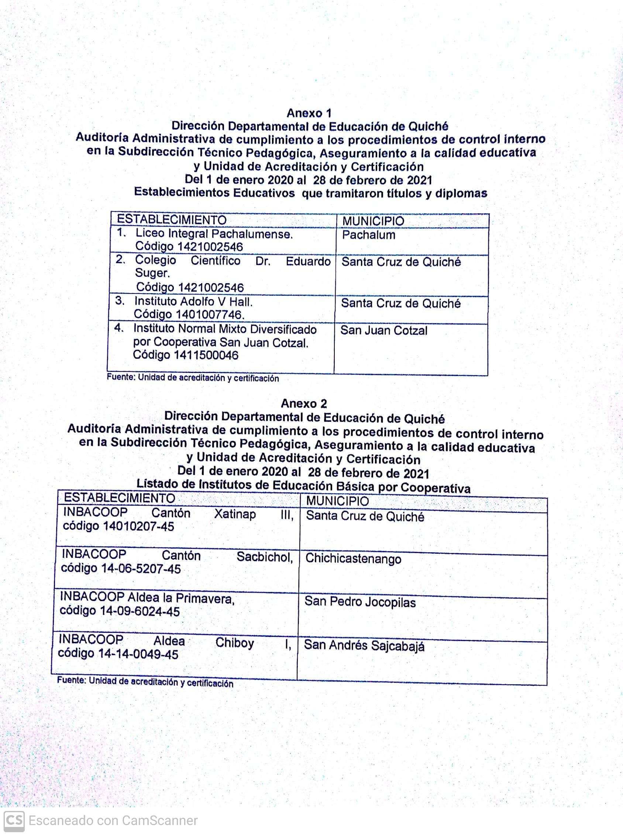Anexo 1 y 2

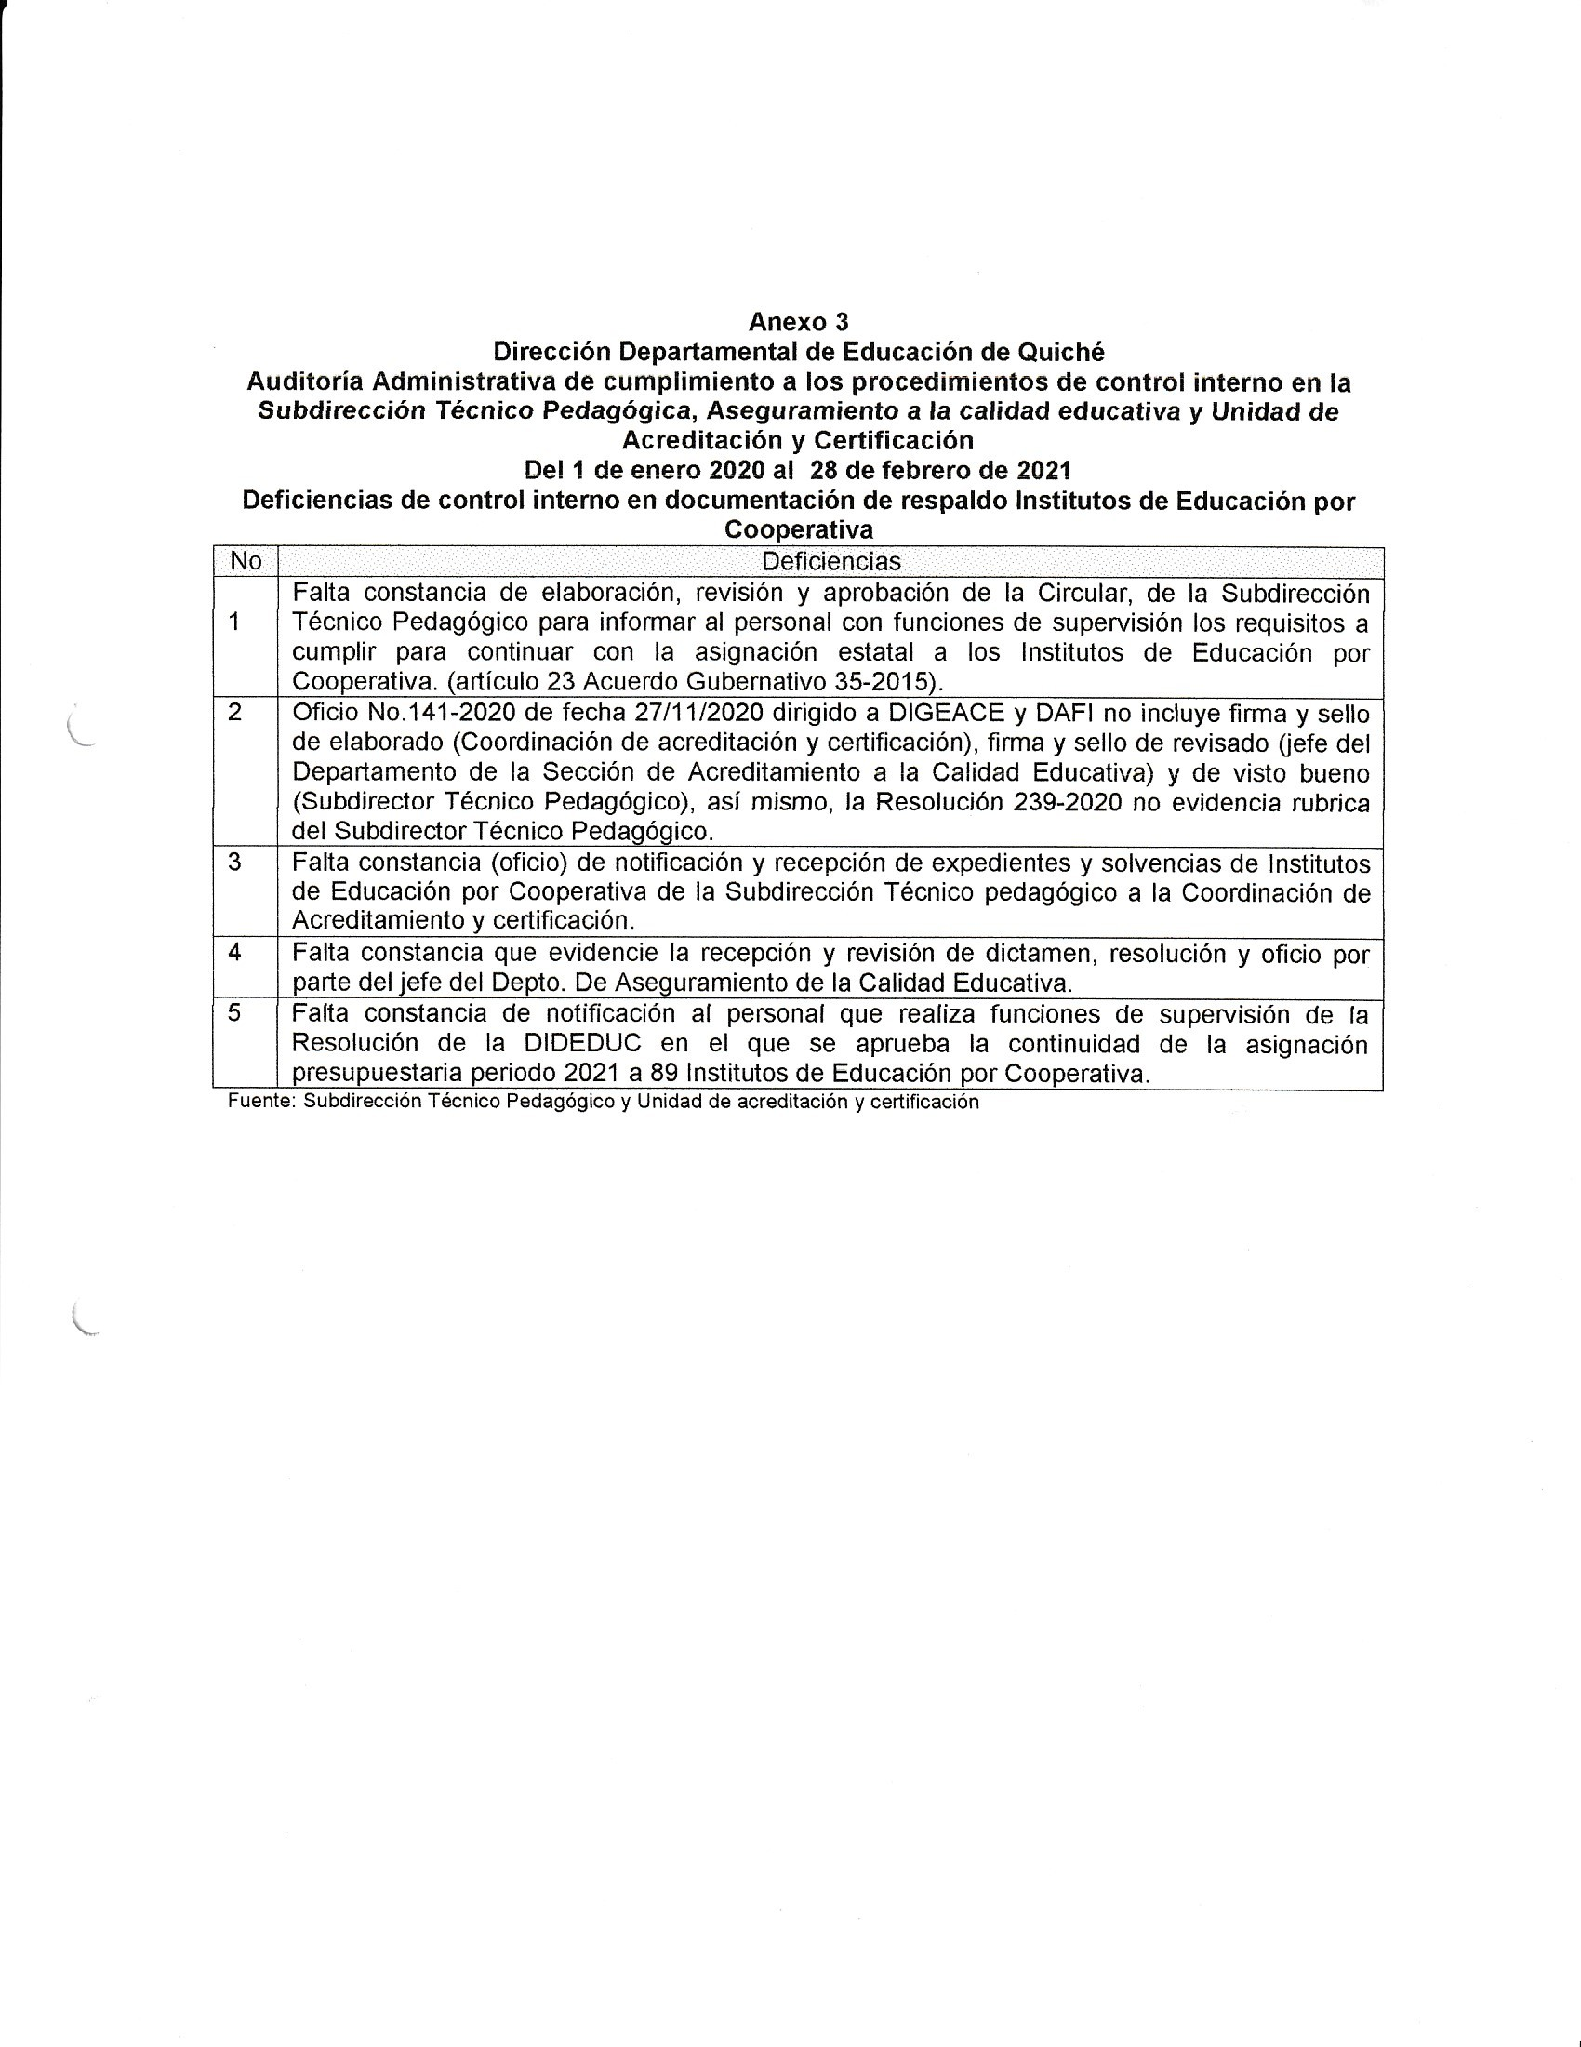Anexo 3